**Link github =** [**https://github.com/yoshenaomi/web-pemesanan/tree/main**](https://github.com/yoshenaomi/web-pemesanan/tree/main)

**Link protoype =** [**https://www.figma.com/proto/ljnnXET1vh4PcSr0VnFzED/web-paket-wisata?type=design&node-id=1-2&t=1ZtRLdk3MsDYiFpr-0&scaling=min-zoom&page-id=0%3A1**](https://www.figma.com/proto/ljnnXET1vh4PcSr0VnFzED/web-paket-wisata?type=design&node-id=1-2&t=1ZtRLdk3MsDYiFpr-0&scaling=min-zoom&page-id=0%3A1)

**Link drive database =** [**https://drive.google.com/file/d/1ANz_uwHKHG-aKxVKej_dG4kdls-ECPs7/view?usp=sharing**](https://drive.google.com/file/d/1ANz_uwHKHG-aKxVKej_dG4kdls-ECPs7/view?usp=sharing)

**Halaman beranda yang dapat diakses oleh customer. Pada bagian atas terdapat navbar (navigation bar) yang berisi tentang :**

1. **Beranda (apabila diklik akan menampilkan halaman beranda)**
2. **Pemesanan kamar (apabila diklik akan menampilkan form pemesanan kamar)**
3. **Buku tamu (apabila diklik akan menampilkan form buku tamu)**
4. **Login (digunakan oleh admin, untuk mengakses halaman login menuju dashboard-admin)**

**Pada halaman beranda :**

1. **Jumbotron berisi tentang nama dari Hotel Aston Banyuwangi yang berlatar belakang gambar hotel tersebut**
2. **Card, yang menampilkan keunggulan dari Hotel Aston Banyuwangi.**

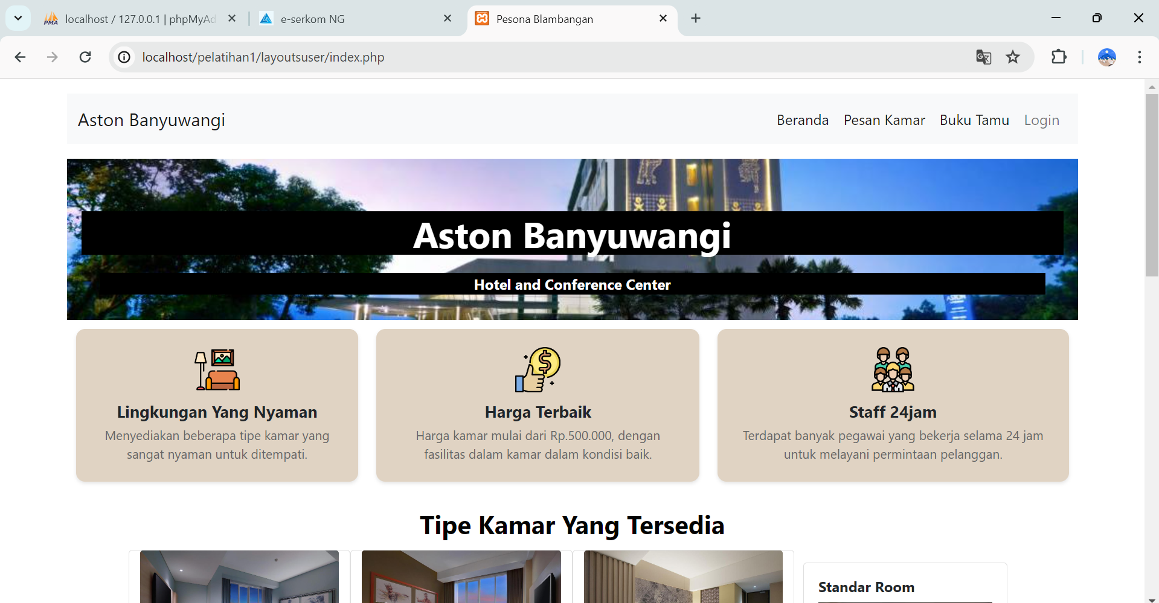

**Apbila diarahkan ke bawah, maka akan menampilkan informasi tipe kamar yang ada dan juga menampilkan video youtube yang berkaitan dengan Hotel Aston Banyuwangi.**

1. **Data yang ada dalam card dalamtipe kamar yang tersedia, telah disimpan pada database**
2. **Card untuk menampilkan video dari youtube, dapat dilakukan pemutaran video**
3. **Button “pesan tipe kamar ini?” apabila diklik dapat diarahkan pada halaman pemesanan kamar**

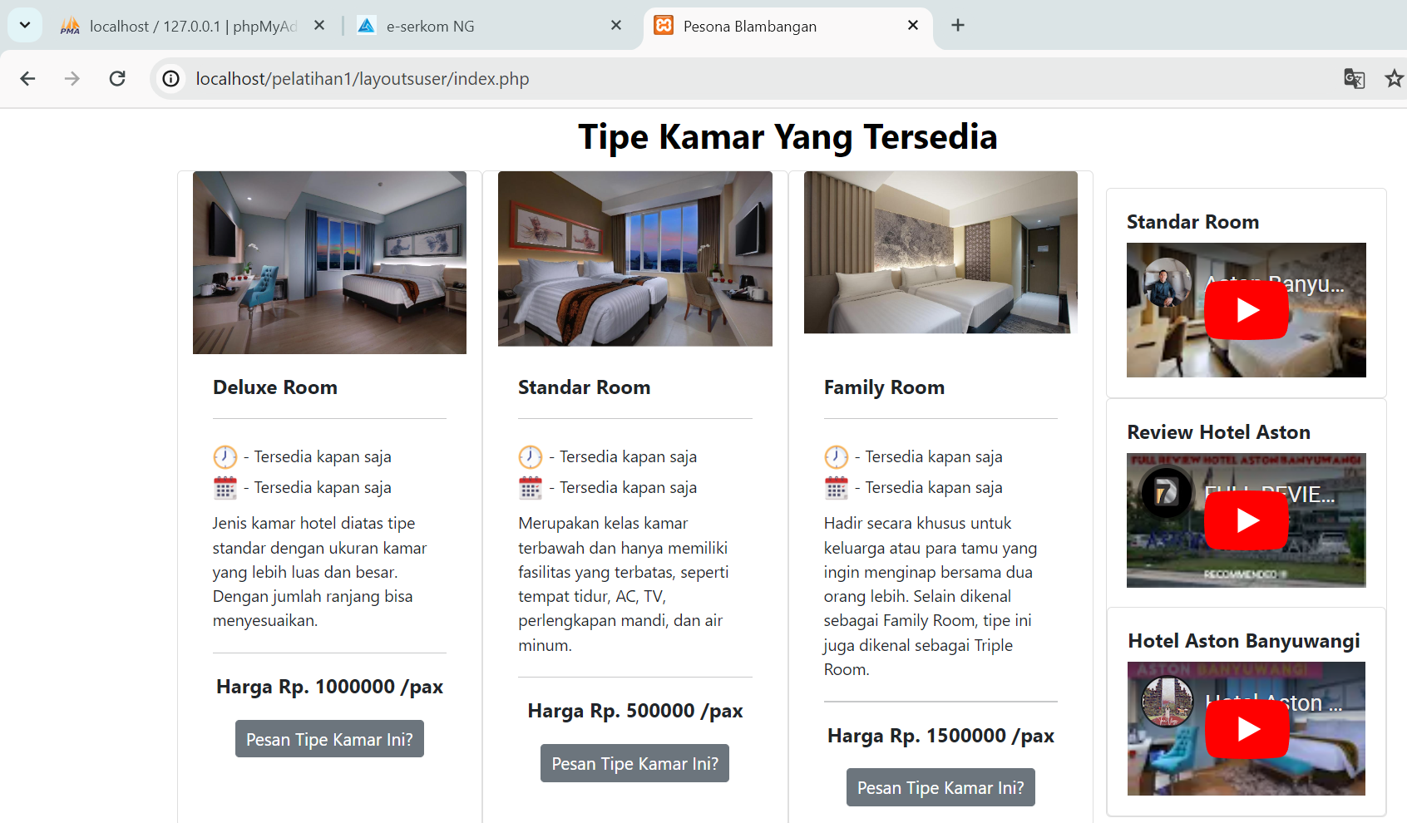

**Apabila dilakukan geser ke bawah, maka akan menampilkan form kontak kami dan footer.**

1. **Form kontak kami**
2. **Pada footer, dimana pada setiap ikon seperti Instagram yang memuat nama akun Instagram dapat diarahkan pada halaman akun Instagram yang dituju dan ada alamat**

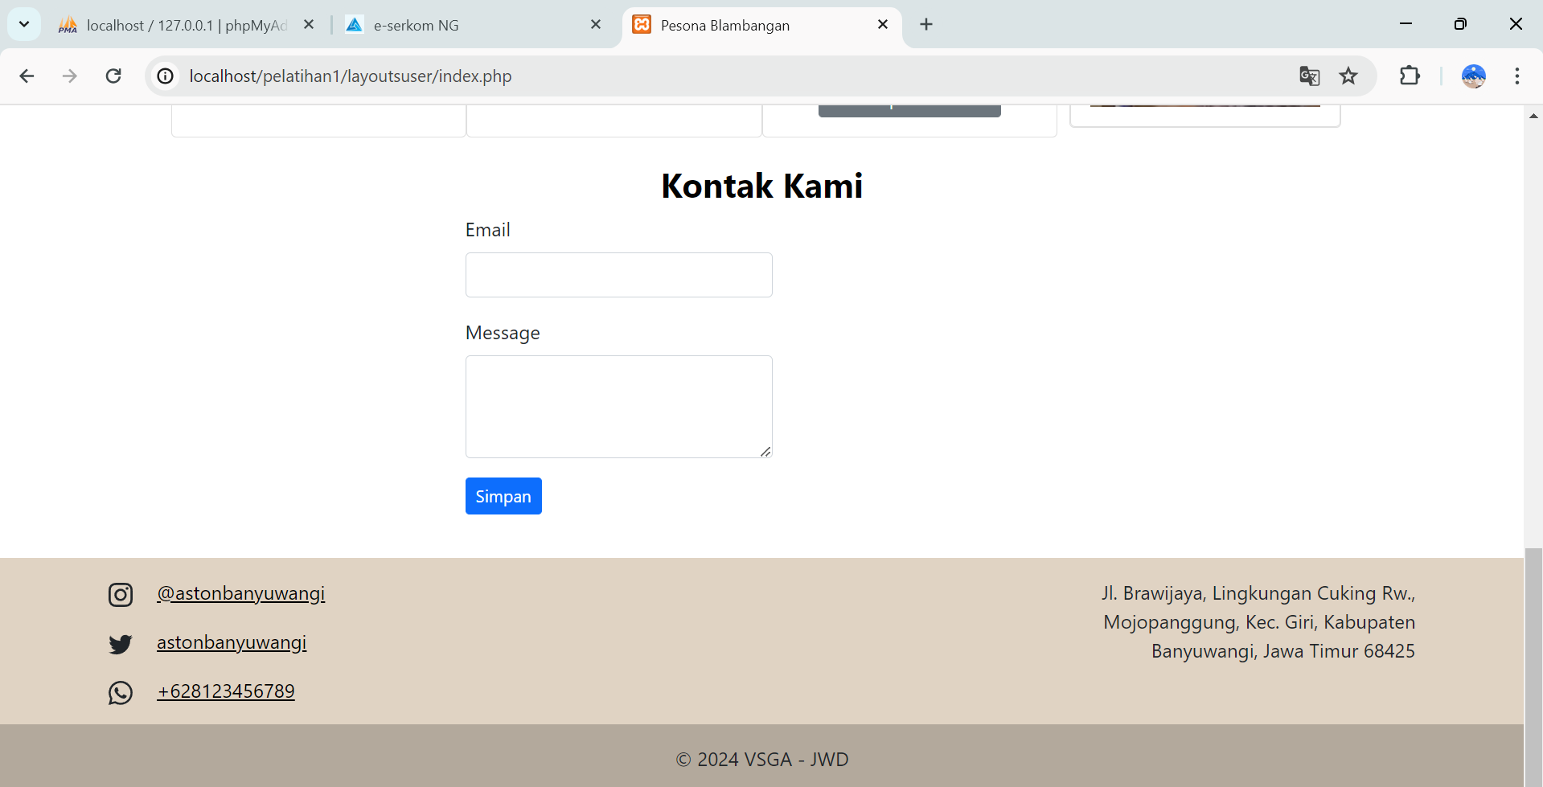

**Halaman untuk form pemesanan tipe kamar,**

1. **Form pemesanan tipe kamar telah terkoneksi pada database,**
2. **Dapat diakses melalui klik “pesan kamar” pada navbar atau pada “pesan tipe kamar ini” pada setiap card paket wisata yang ada di halaman beranda**
3. **Telah bisa melakukan perhitungan sesuai masukan pengguna**
4. **Apabila input dari field nomor identitas dimasukkan kurang dari 16 digit maka akan mendapatkan peringatan bahwa data yang diisikan harus 16 digit**
5. **Jumlah tagihan yang ditampilkan merupakan hasil total dari :**

**Tipe kamar * durasi, apabila durasi lebih dari 3 hari maka akan dikalikan dengan 0.9 atau 10% untuk diskon kemudian hasilnya disimpan dalam variabel temp1**

**Durasi * layanan breakfast, apabila menggunakan layan breakfast maka akan dikalikan 80000 kemudian hasilnya disimpan dalam variabel temp2**

**Jumlah tagihan = temp1 + temp2**

1. **Pada button hitung untuk menghitung jumlah total tagihan**
2. **Pada button simpan untuk menyimpan dan mengirimkan data ke database**

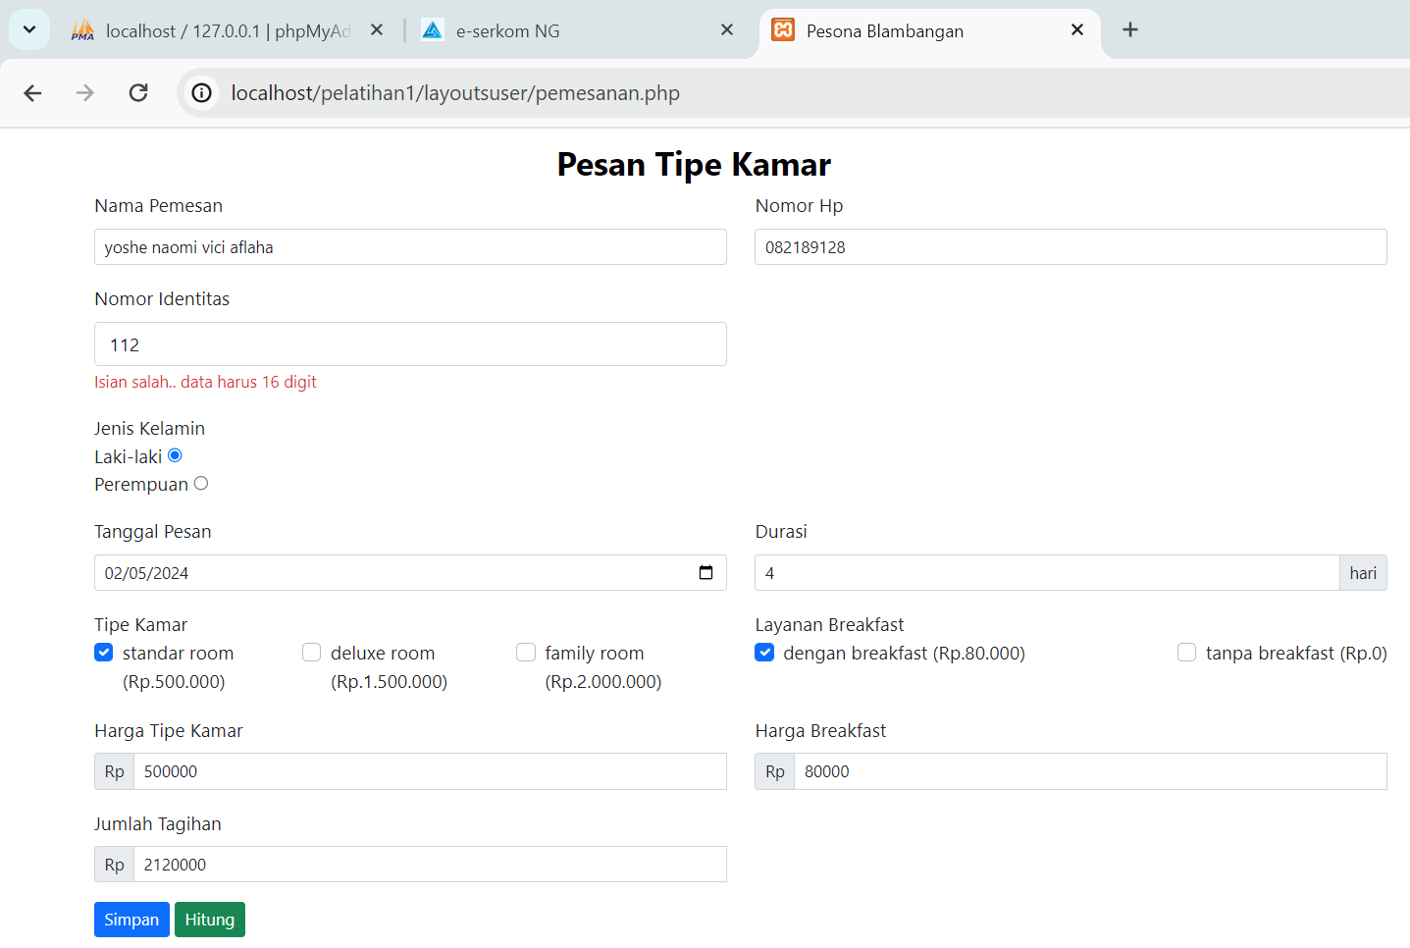

**Halaman bukti pemesanan tipe kamar**

1. **Akan muncul ketika proses pemesanan kamar telah berhasil dilakukan**
2. **Pada halaman bukti pemesanan kamar, seluruh data yang telah diisikan, ditampilkan dan dapat diakses oleh customer, termasuk jumlah potongan harganya**
3. **Terdapat button “iya” apabila diklik akan diarahkan pada halaman pemesanan kamar dan button “tidak” apabila diklik akan diarahkan pada halaman beranda**

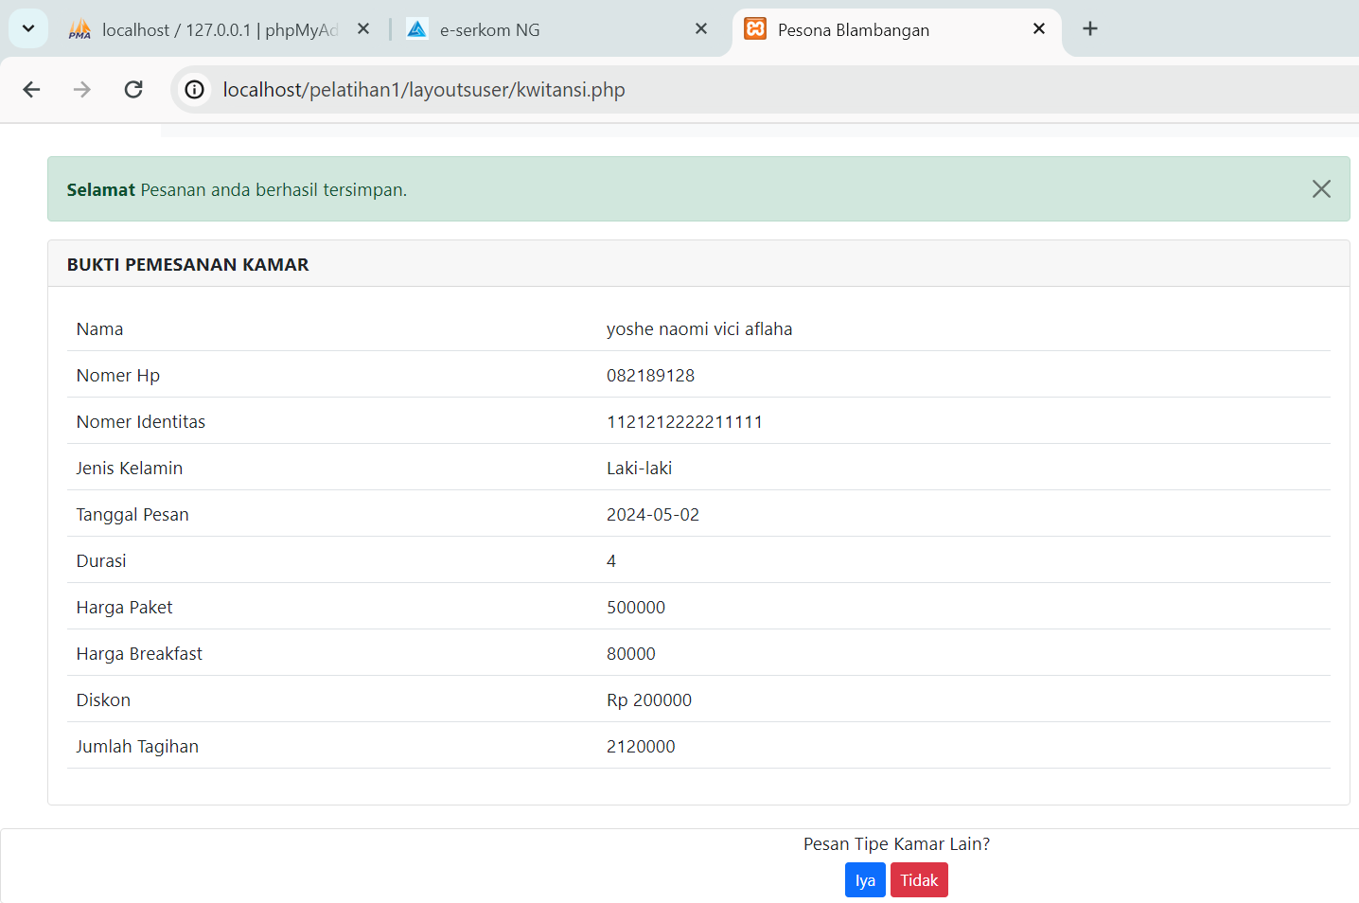

**Halaman buku tamu pelanggan,**

1. **Dapat diakses ketika diklik “buku tamu” pada navbar**
2. **Telah terkoneksi dalam database di table buku tamu, apabila bila diklik “simpan” maka akan disimpan dalam database.**
3. **Form dapat diisikan oleh pelanggan**

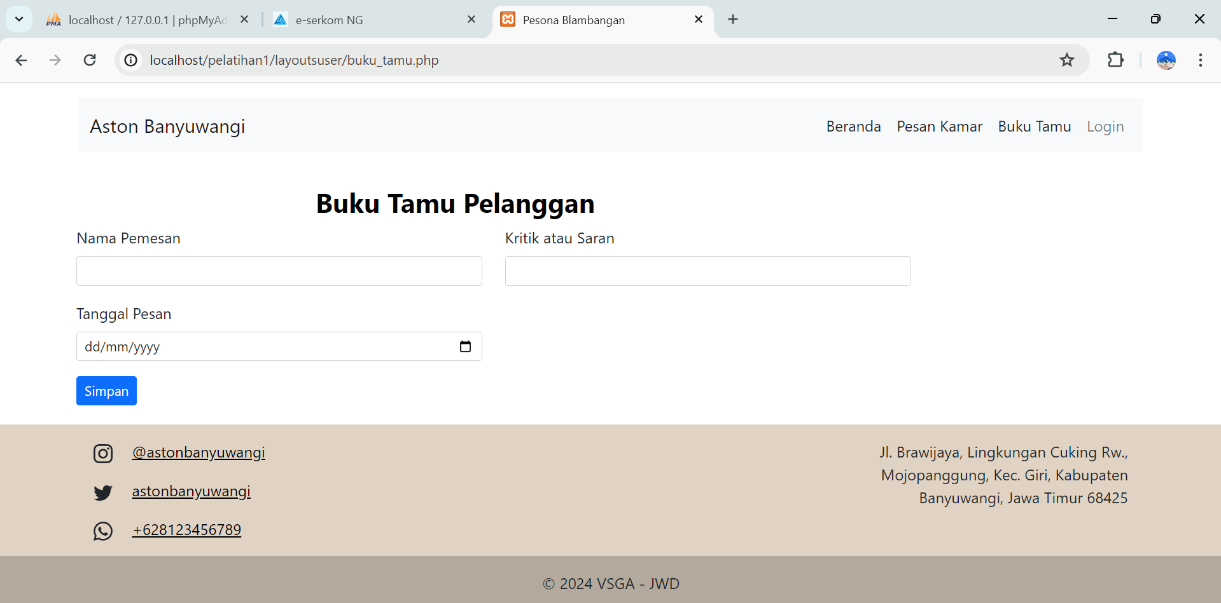

**Halaman bukti pengisian buku tamu,**

1. **Akan muncul ketika proses penyimpanan data pada table buku tamu telah berhasil dilakukan,**

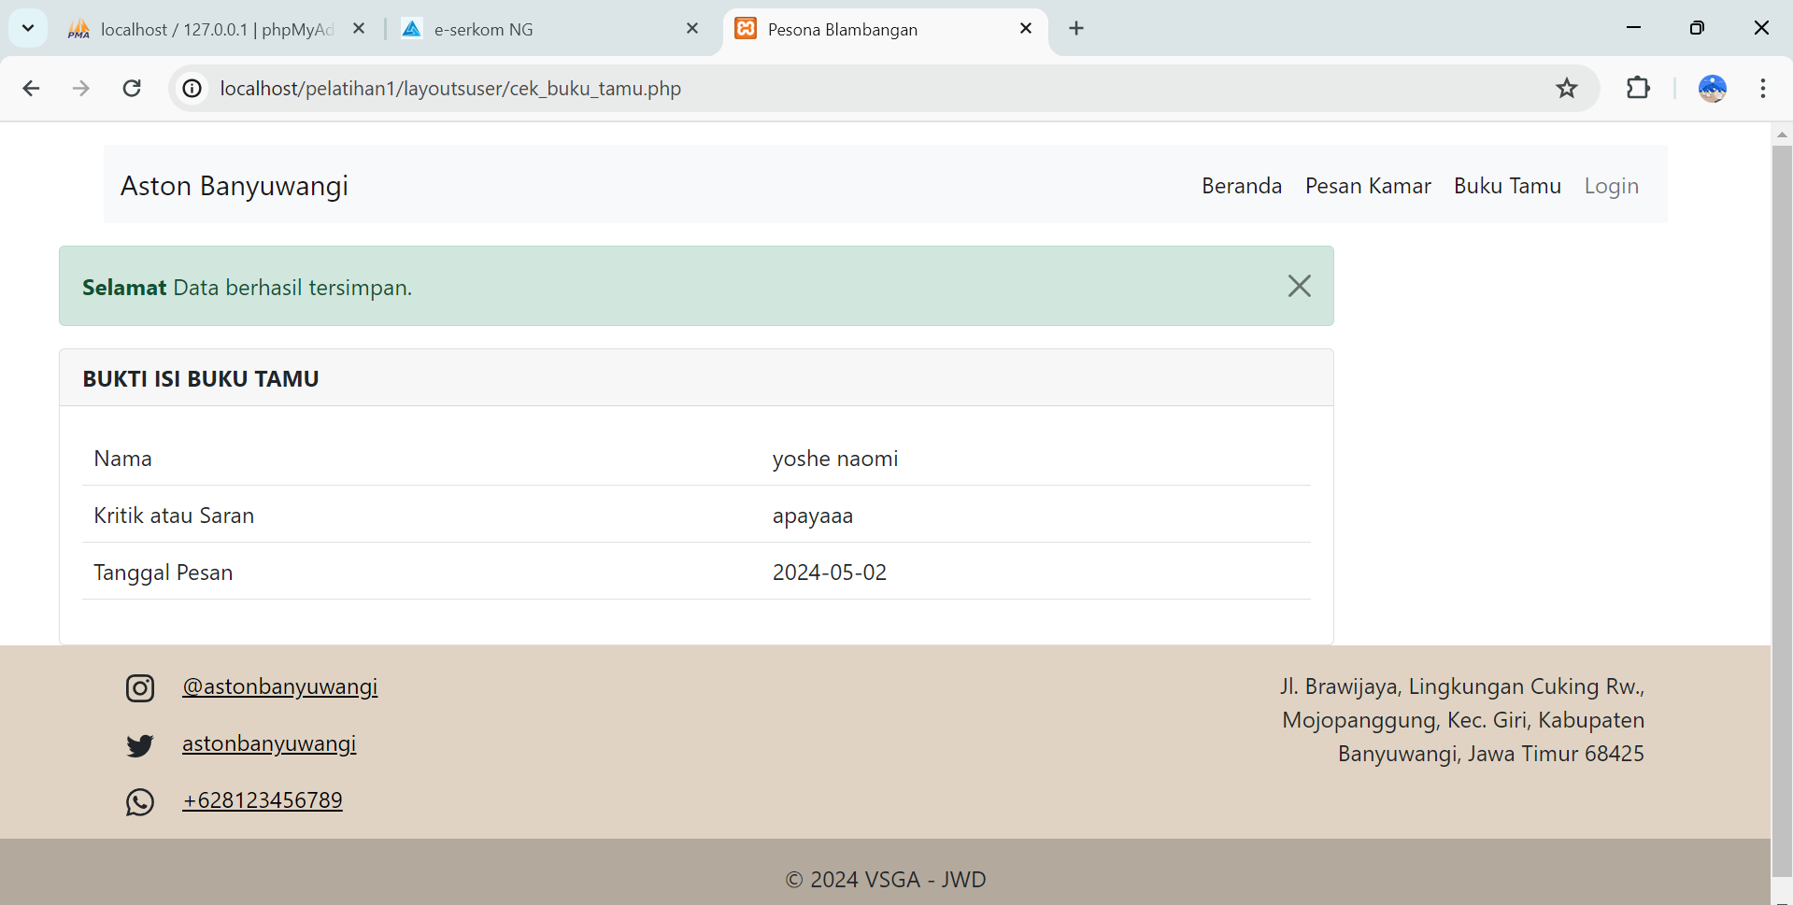

**Halaman login yang dapat digunakan oleh admin**

1. **Data user telah disimpan dalam database dan tabel**
2. **Dapat ditampilkan halaman login ketika klik “login” pada navbar halaman untuk pelanggan**

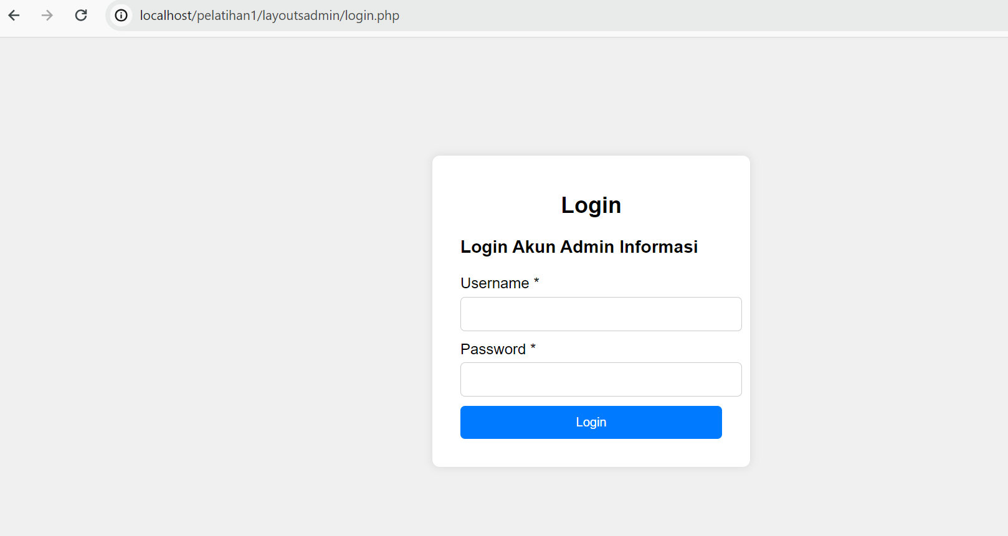

**Halaman beranda untuk admin,**

1. **Terdapat navbar dengan menu yang berbeda dengan yang ada dalam beranda pelanggan**
2. **Untuk halaman beranda isinya sama persis dengan halaman beranda untuk pelanggan**

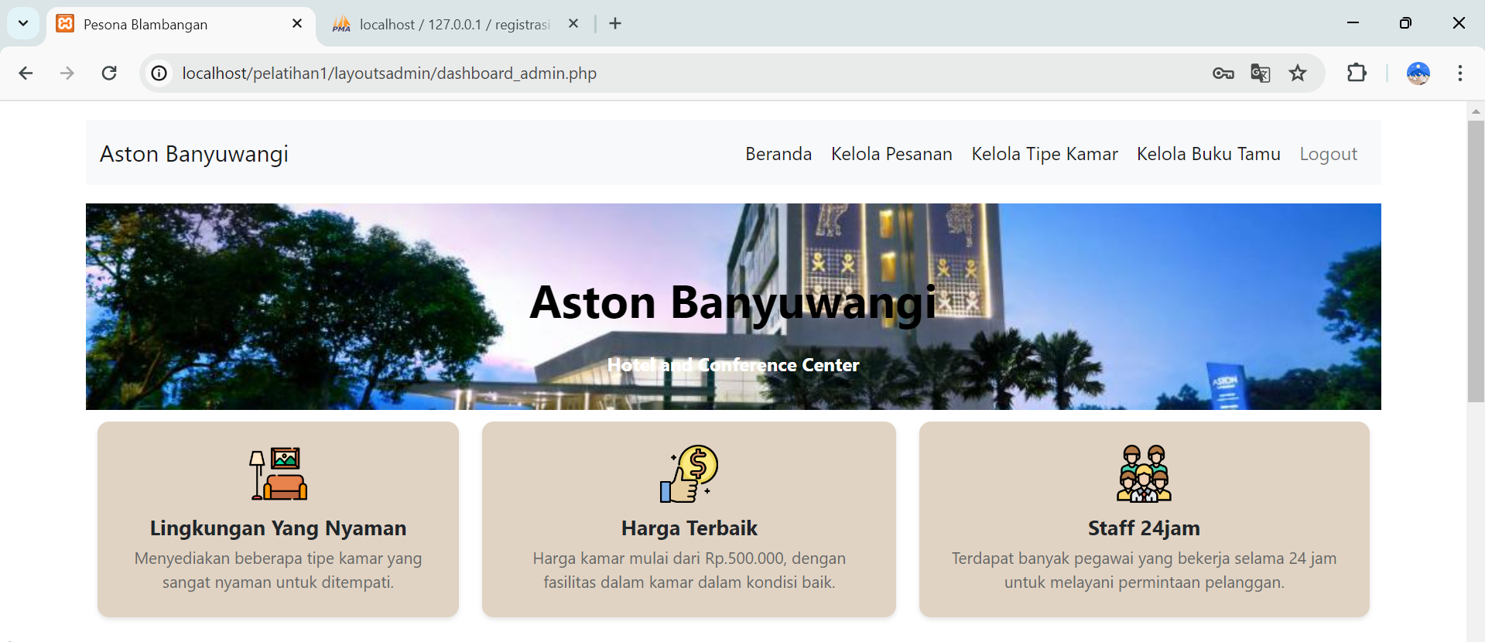

**Halaman daftar pesanan kamar,**

1. **Akan ditampilkan halaman tersebut jika diklik “kelola pesanan”**
2. **Data yang ditampilkan sama yang ada dalam database**
3. **Terdapat button “hapus” untuk menghapus data yang ada dan terintegrasi dengan database yang digunakan**

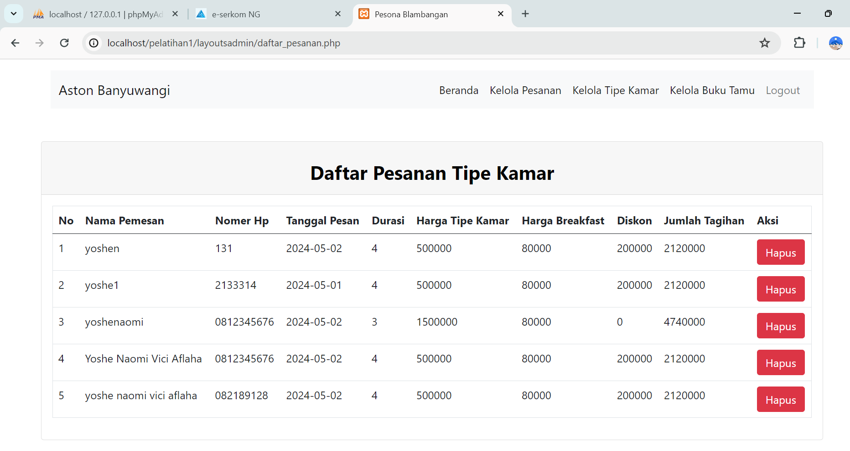

**Halaman kelola tipe kamar,**

1. **Digunakan untuk menambahkan data kamar yang ditampilkan dalam card yang ada di beranda baik pada pelanggan atau admin**
2. **Telah terintegrasi dengan database yang digunakan untuk menyimpan data tipe kamar**
3. **Terdapat button “tambah tipe kamar” untuk menambahkan tipe kamar baru dan ketika diklik akan menampilkan form tambah tipe kamar**
4. **Button hapus pada aksi untuk menghapus tipe kamar terkait**

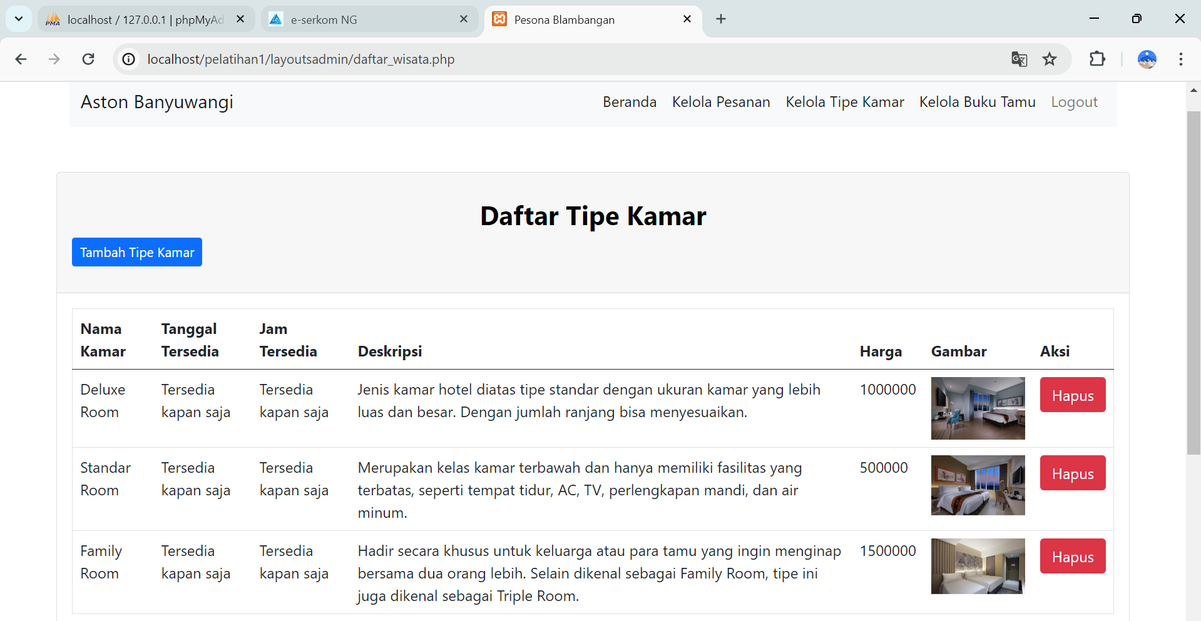**Halaman form tambah tipe kamar,**

1. **Akan muncul ketika diklik button “tambah tipe kamar”**
2. **Telah terintegrasi dalam database**
3. **Dapat diisikan dan ditambahkan gambar dengan mengakses file gambar dalam folder computer/laptop yang sesuai dengan jenis kamar yang tersedia**
4. **Apabila telah di klik “tambah data” maka akan secara otomatis tersimpan dalam table di database serta ditampilkan pada halaman daftar tipe kamar dan card yang ada di beranda baik pelanggan maupun admin**

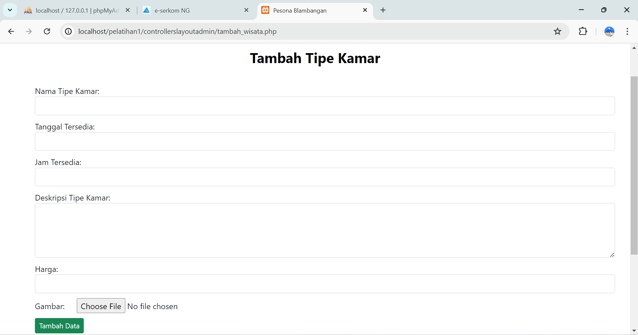

**Halaman untuk daftar buku tamu,**

1. **Telah terintegrasi dalam database**
2. **Bisa diakses ketika diklik menu “kelola buku tamu”**
3. **Button hapus untuk menghapus data buku tamu yang dipilih dan terintegrasi dengan database yang berkiatan**

